Medien-Info
14.09.2026

Seitenanzahl: 1
Zeichen: 1.546

Für Rückfragen:
Birgit Müller
Stadt Kaufbeuren
Tourismus- und Stadtmarketing
Kaiser-Max-Straße 3a
87600 Kaufbeuren

08341 437-194
Birgit.Mueller@kaufbeuren.de

Weitere Informationen unter:
www.kaufbeuren.de

Anlagen:
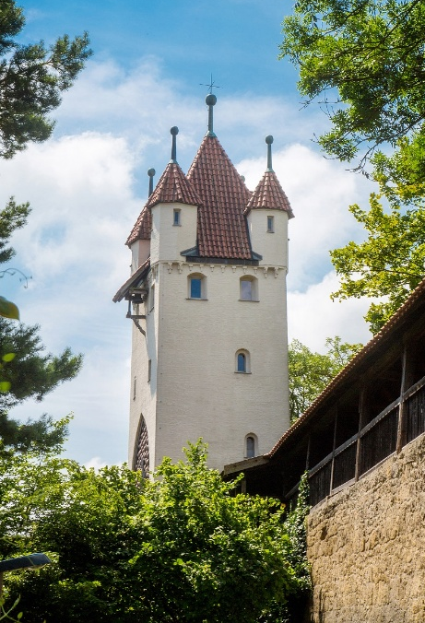
Radtour.jpg
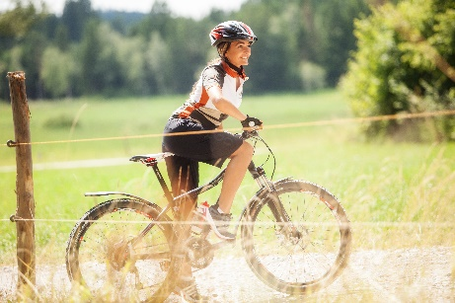
Eine abwechslungsreiche Radtour über naturnahe Pfade, vorbei an Seen und hin zu spektakulären Aussichtspunkten im Süden von Kaufbeuren.

Bildnachweis:
Melanie Gotschke
Stadt Kaufbeuren

Geführte Radtour „Natur – Seen, Wiesen und Wälder“
Panoramareiche Nachmittagstour durchs Umland

Am Freitag, 18. September 2026, bietet Kaufbeuren Marketing ab 13 Uhr eine abwechslungsreiche Radtour für Genießer und Familien an, die Naturgenuss mit regionaler Geschichte verbinden möchten.
Die Radtour, die an der Radweg-Informationstafel vor dem Kaufbeurer Bahnhof beginnt, fährt als erstes Ziel den Bärensee an und führt weiter auf Feld- und Waldwegen zum Bachtelsee. Als nächstes Etappenziel wird die herrliche Wallfahrtskirche „St. Ottilia“ oberhalb von Hörmanshofen angesteuert. Die Tour setzt sich in Richtung Holdersberg fort, wo die malerische Kapelle „zur Schmerzhaften Muttergottes“ zu einem Halt einlädt. Scheint die Sonne, genießt man von diesem Punkt aus ein märchenhaftes Alpenpanorama. Zurück geht es durch den Schwesternwald vorbei an der sagenumwobenen Märzenburg, die laut Überlieferung einst durch einen Fluch unterging, ehe die Route wieder am Bahnhof als Ausgangspunkt endet.
Ein Tourenrad mit Gangschaltung ist empfehlenswert. Getränke und eine kleine Brotzeit oder Müsliriegel sollten genauso wie geeignete Kleidung mitgenommen werden. Das Tragen eines Radhelmes ist Voraussetzung für die Mitfahrt. Die ca. 2,5-stündige Tour über 20 Kilometer ist für Hobby-Radler und Kinder ab zehn Jahren in Begleitung Erwachsener geeignet. Eine Anmeldung sowie die Bezahlung bei der Tourist-Information Kaufbeuren bis spätestens 12 Uhr am Führungstag ist erforderlich.
Mehr zum Angebot unter www.kaufbeuren-tourismus.de/stadtfuehrungen.html

